|  |  |
| --- | --- |
| NGUYỄN THỊ THÚY |  |
| **BỘ CÔNG THƯƠNG**  **TRƯỜNG ĐẠI HỌC CÔNG NGHIỆP HÀ NỘI**  **---------------------------------** |
|  |
|  |
| ĐỒ ÁN TỐT NGHIỆP ĐẠI HỌC NGÀNH CÔNG NGHỆ THÔNG TIN |
| **XÂY DỰNG WEBSITE BÁN ĐỒ TRANG SỨC CHO CÔNG TY CỔ PHẦN TRANG SỨC CÁO BẠC** |
|  |
|  |
| **GVHD: Ths Phạm Văn Hiệp** |
| CÔNG NGHỆ THÔNG TIN | **Sinh viên: Nguyễn Thị Thúy** |
| **Mã sinh viên: 2018602852** |
|  |
|  |
|  |
|  |
|  |
|  |
|  |
|  |
|  |
|  |
| *Hà Nội – Năm 2022* |

**MỤC LỤC**

DANH MỤC HÌNH ẢNH i

DANH MỤC BẢNG BIỂU iv

MỞ ĐẦU 1

CHƯƠNG 1: GIỚI THIỆU TỔNG QUAN 3

1.1 Giới thiệu đồ án 3

*1.1.1* *Tên đồ án* 3

*1.1.2* *Mục đích* 3

*1.1.3* *Yêu cầu* 3

*1.1.4* *Lựa chọn công nghệ* 3

1.2 Nghiên cứu bài toán và giải quyết vấn đề 3

*1.2.1* *Bài toán* 3

*1.2.2* *Đặt vấn đề* 4

*1.2.3* *Mô tả hoạt động của các bộ phận* 4

*1.2.4* *Xác định yêu cầu* 5

1.3 Giới thiệu về cơ sở lý thuyết và công nghệ sử dụng 5

*1.3.1* *Ngôn ngữ PHP* 5

*1.3.2* *Mô hình MVC* 8

*1.3.3* *Hệ quản trị cơ sở dữ liệu MySQL* 11

CHƯƠNG 2: PHÂN TÍCH THIẾT KẾ HỆ THỐNG 14

2.1 Khảo sát yêu cầu hệ thống 14

2.2 Biểu đồ use case tổng quát 15

*2.2.1* Biểu đồ use case tổng quát 15

*2.2.2* Phân rã một số use case 16

2.3 Phân tích các use case 18

*2.3.1* *Use case Đăng ký* 18

*2.3.2* *Use case Đăng nhập* 19

*2.3.3* *Use case Xem sản phẩm* 20

*2.3.4* *Use case Tìm kiếm sản phẩm* 21

*2.3.5* *Use case Xem bài viết* 22

*2.3.6* *Use case Quản lý thông tin tài khoản* 23

*2.3.7* *Use case Quản lý giỏ hàng* 24

*2.3.8* *Use case Đặt hàng* 26

*2.3.9* *Use case Xem đơn hàng* 27

*2.3.10* *Use case Quản lý danh mục* 28

*2.3.11* *Use case Quản lý sản phẩm* 30

*2.3.12* *Use case Quản lý đơn hàng* 31

*2.3.13* *Use case Quản lý tài khoản* 33

*2.3.14* *Use case Quản lý bài viết* 35

*2.3.15* *Use case Xem thống kê* 36

2.4 Thiết kế biểu đồ lớp chi tiết 38

2.5 Cơ sở dữ liệu 38

*2.5.1* *Sơ đồ dữ liệu quan hệ* 38

*2.5.2* *Chi tiết các bảng dữ liệu* 38

CHƯƠNG 3: CÀI ĐẶT VÀ TRIỂN KHAI 38

3.1 Giới thiệu về công cụ và mội trường cài đặt 38

*3.1.1* *Công cụ* 38

*3.1.2* *Môi trường cài đặt* 40

3.2 Màn hình trang giao diện và chức năng khách hàng (Front-end) 40

*3.2.1* *Trang chủ* 40

*3.2.2* *Đăng ký* 40

*3.2.3* *Thông tin khách hàng* 40

*3.2.4* *Danh sách sản phẩm* 40

*3.2.5* *Chi tiết sản phẩm* 40

*3.2.6* *Giỏ hàng* 40

*3.2.7* *Đặt hàng* 40

*3.2.8* *Kiểm tra đơn hàng* 40

*3.2.9* *Xem bài viết* 40

3.3 Màn hình trang giao diện và chức năng của người quản trị (Back-end) 40

*3.3.1* *Thống kê* 40

*3.3.2* *Quản lý danh mục* 40

*3.3.3* *Quản lý sản phẩm* 40

*3.3.4* *Quản lý tài khoản* 40

*3.3.5* *Quản lý đơn hàng* 40

*3.3.6* *Quản lý bài viết* 40

KẾT LUẬN 40

TÀI LIỆU THAM KHẢO 42

# DANH MỤC HÌNH ẢNH

Hình 1. Hoạt động của PHP 6

Hình 0.1 Biểu đồ tuần tự của use case Xem sản phẩm 22

Hình 0.2 Biểu đồ hoạt động cho use case Xem sản phẩm 23

Hình 0.3 Biểu đồ tuần tự cho use case Tim kiếm sản phẩm 25

Hình 0.4 Biểu đồ hoạt động cho use case Tìm kiếm sản phẩm 26

Hình 0.5 Biểu đồ tuần tự cho use case Xem tin tức 28

Hình 0.6 Biểu đồ hoạt động cho use case Xem tin tức 28

Hình 0.7 Biểu đồ tuần tự cho use case phản hồi khách hàng 30

Hình 0.8 Biểu đồ hoạt động cho use case Phản hồi khách hàng 31

Hình 0.9 Biểu đồ tuần tự cho use case Đăng ký tài khoản 33

Hình 0.10 Biểu đồ hoạt động use case Đăng ký tài khoản 34

Hình 0.11 Biểu đồ tuần tự cho use case Đăng nhập 36

Hình 0.12 Biểu đồ hoạt động cho use case Đăng nhập 37

Hình 0.13 Biểu đồ tuần tự cho use case Quản lý thông tin cá nhân 40

Hình 0.14 Biểu đồ hoạt động cho use case quản lý thông tin cá nhân 40

Hình 0.15 Biểu đồ tuần tự cho use case Xem đơn hàng 43

Hình 0.16 Biểu đồ hoạt động cho use case Xem đơn hàng 43

Hình 0.17 Biểu đồ tuần tự cho use case Quản lý giỏ hàng 47

Hình 0.18 Biểu đồ hoạt động cho use case Quản lý giỏ hàng 48

Hình 0.19 Biểu đồ tuần tự cho use case Đặt hàng 52

Hình 0.20 Biểu đồ hoạt động cho use case Đặt hàng 52

Hình 0.21 Biểu đồ tuần tự cho use case Quản lý danh mục 56

Hình 0.22 Biểu đồ hoạt động cho use case Quản lý danh mục 57

Hình 0.23 Biểu đồ tuần tự cho use case Quản lý thương hiệu 60

Hình 0.24 Biểu đồ hoạt động cho use case Quản lý thương hiệu 60

Hình 0.25 Biểu đồ tuần tự cho use case Quản lý sản phẩm 64

Hình 0.26 Biểu đồ hoạt động cho use case Quản lý sản phẩm 65

Hình 0.27 Biểu đồ tuần tự cho use case Quản lý tin tức 68

Hình 0.28 Biểu đồ hoạt động cho use case Quản lý tin tức 68

Hình 0.29 Biểu đồ tuần tự cho use case Quản lý tài khoản 72

Hình 0.30 Biểu đồ hoạt động cho use case Quản lý tài khoản 73

Hình 0.31 Biểu đồ tuần tự cho use case Quản lý đơn hàng 76

Hình 0.32 Biểu đồ hoạt động cho use case Quản lý đơn hàng 77

Hình 0.33 Biểu đồ tuần tự cho use case Xem thống kê 82

Hình 0.34 Biểu đồ hoạt động cho use case Xem thống kê 82

Hình 0.35 Biểu đồ tuần tự cho use case Quản lý phản hồi 84

Hình 0.36 Biểu đồ hoạt động cho use case Quản lý phản hồi 85

Hình 0.37 Biểu đồ lớp của hệ thống 86

Hình 0.38 Biểu đồ cơ sở dữ liệu 87

Hình 0.39 Thiết kế màn hình trang chủ 92

Hình 0.40 Màn hình giao diện tìm kiếm sản phẩm 93

Hình 0.41 Màn hình giao diện xem chi tiết sản phẩm 94

Hình 0.42 Màn hình giao diện trang tin tức 95

Hình 0.43 Màn hình giao diện chi tiết tin tức 96

Hình 0.44 Màn hình giao diện đăng nhập (phía người dùng) 96

Hình 0.45 Màn hình giao diện Đăng ký 97

Hình 0.46 Màn hình giao diện giỏ hàng 98

Hình 0.47 Màn hình giao diện đặt hàng 99

Hình 0.48 Màn hình giao diện đăng nhập (phía quản trị) 100

Hình 0.49 Màn hình giao diện xem thống kê 100

Hình 0.50 Màn hình gioa diện quản lý thương hiệu 101

Hình 0.51 Màn hình quản lý danh mục 101

Hình 0.52 Màn hình giao diện quản lý sản phẩm 102

Hình 0.53 Màn hình quản lý tài khoản 102

Hình 0.54 Màn hình giao diện quản lý tin tức 103

Hình 0.55 Màn hình giao diện quản lý đơn hàng 103

Hình 3.1 Giao diện trang chủ 107

Hình 3.2 Giao diện trang sản phẩm 108

Hình 3.3 Tìm kiếm sản phẩm theo khoảng giá 109

Hình 3.4 Tìm kiếm sản phẩm theo danh mục 110

Hình 3.5 Tìm kiếm sản phẩm theo keyword 111

Hình 3.6 Trang chi tiết sản phẩm 112

Hình 3.7 Giao diện đăng ký 113

Hình 3.8 Giao diện đăng nhập 113

Hình 3.9 Giao diện trang giỏ hàng 114

Hình 3.10 Giao diện đặt hàng 115

Hình 3.11 Giao diện tin tức 116

Hình 3.12 Xem chi tiết tin tức 117

Hình 3.13 Giao diện quản lý thông tin 118

Hình 3.14 Giao diện đổi mật khẩu 119

Hình 3.15 Giao diện chi tiết đơn hàng 119

Hình 3.16 Giao diện liên hệ 120

Hình 3.17 Giao diện đăng nhập của người quản trị 120

Hình 3.18 Giao diện thống kê 121

Hình 3.19 Giao diện quản lý danh mục 121

Hình 3.20 Giao diện quản lý thương hiệu 122

Hình 3.21 Giao diện quản lý sản phẩm 122

Hình 3.22 Giao diện quản lý tin tức 123

Hình 3.23 Xem thông tin tài khoản 123

Hình 3.24 Xem thông tin khách hàng 123

Hình 3.25 Giao diện đăng nhập cho nhân viên 124

Hình 3.26 Giao diện trang chủ thống kê 124

Hình 3.27 Giao diện quản lý đơn hàng 125

Hình 3.28 Giao diện quản lý phản hồi khách hàng 125

# DANH MỤC BẢNG BIỂU

Bảng 2.1: Các yêu cầu phi chức năng 10

Bảng 2.2: Các use case chính của hệ thống 11

Bảng 2.3 Danh sách các đối tượng 67

Bảng 2.4 Bảng Tài Khoản 70

Bảng 2.5 Bảng Danh Mục 70

Bảng 2.6 Bảng Thương Hiệu 70

Bảng 2.7 Bảng Sản Phẩm 70

Bảng 2.8 Bảng Tin Tức 71

Bảng 2.9 Bảng Phản Hồi 71

Bảng 2.10 Bảng Giỏ Hàng 71

Bảng 2.11 Bảng Chi Tiết Giỏ Hàng 72

Bảng 2.12 Bảng Hóa Đơn 72

Bảng 2.13 Danh sách các màn hình 72

# MỞ ĐẦU

1. **Lý do chọn đề tài**

Sự phát triển của ngành công nghệ thông tin ngày càng mở rộng, bên cạnh đó công nghệ càng gần gũi với con người hơn. Mỗi công việc khi gắn liền với công nghệ đều trở nên thuận tiện và mang tính bảo mật cao.

Đại dịch COVID đã và đang làm ảnh hưởng lớn đến cuộc sống của con người trên toàn thế giới, đặc biệt là hành vi mua sắm. Do đó, người tiêu dùng muốn tránh xa đám đông nhiều hơn, hạn chế đi siêu thị, trung tâm mua sắm, các dịch vụ trực tuyến vì thế sẽ ngày càng phát triển và thu hút thêm nhiều khách hàng mới đến dịch vị này. Chính vì vậy, tăng trưởng trong ngành này sẽ có nhiều đột phá mới trong thời gian tới.

Ứng dụng công nghệ thông tin vào thực tiễn đời sống xã hội giảm thiểu được sức lao động của con người, tăng hiệu quả kinh tế, đảm bảo thực hiện an toàn các biện pháp giãn cách xã hội và an toàn phòng chống dịch bệnh, phục vụ mục đích thiết thực hàng ngày của con người. Bán hàng online cũng là một lĩnh vực được nhiều người quan tâm. Chính vì vậy em chọn đề tài “Xây dựng website bán thực phẩm sạch trực tuyến” cho đồ án tốt nghiệp của mình để củng cố kiến thức học được tại trường. Bên cạnh đó để hỗ trợ các cửa hàng bán thực phẩm có thể quản lý sản phẩm, quản lý doanh thu một cách dễ dàng hơn. Đồng thời giúp người tiêu dùng có thể thuận tiện mua hàng online trong thời buổi dịch bệnh Covid ngày càng phức tạp.

1. **Mục tiêu của đề tài**

Xây dựng được trang thương mại hoàn thiện gồm các module website bán hàng và module quản trị hệ thống. Rèn luyện các kiến thức và kỹ năng phát triển hệ thống phần mềm và thái độ làm việc chuyên nghiệp.

1. **Nội dung nghiên cứu**

* Khảo sát và phân tích yêu cầu quy trình quản lý và bán hàng online.
* Thiết kế và đặc tả hệ thống.
* Xây dựng cơ sở dữ liệu.
* Lập trình các module của hệ thống.
* Kiểm thử hệ thống.

1. **Phạm vi đề tài**

Đề tài mới xây dựng được website bán hàng online ở mức cơ bản. Chỉ dừng ở việc hỗ trợ thanh toán trực tiếp, báo cáo thống kê doanh thu theo tháng, năm.

1. **Bố cục của đề tài**

Ngoài các phần mở đầu, kết luận và tài liệu tham khảo, báo cáo đồ án được bố cục thành 3 chương chính.

* Chương 1: Trình bày tổng quan về ngôn ngữ và công cụ sử dụng.
* Chương 2: Trình bày về việc khảo sát và đặc tả hệ thống website bán thực phẩm sạch, đưa ra thiết kế chức năng, thiết kế cơ sở dữ liệu và thiết kế giao diện của hệ thống.
* Chương 3: Kiểm thử, hiện thực và đánh giá chương trình

# CHƯƠNG 1: GIỚI THIỆU TỔNG QUAN

## Giới thiệu đồ án

### *Tên đồ án*

Xây dựng website bán đồ trang sức cho công ty cổ phần trang sức bạc

Cáo Bạc

### *Mục đích*

Sử dụng ngôn ngữ PHP và mô hình MVC để thiết kế website bán đồ

trang sức cho công ty cổ phần trang sức bạc Cáo Bạc.

### *Yêu cầu*

* + - * Khảo sát, phân tích, thiết kế xây dựng hệ thống
      * Tìm hiểu về ngôn ngữ PHP, mô hình MVC
      * Xây dựng chương trình

### *Lựa chọn công nghệ*

Sau quá trình khảo sát nhu cầu người dùng, phân tích các chắc năng, em quyết định lựa chọn các công nghệ sau để thực hiện giải quyết yêu cầu bài toán:

1. Ngôn ngữ lập trình web HTML, CSS, Javascript: xây dựng giao diện website.
2. Ngôn ngữ PHP: xây dựng các chức năng
3. Hệ quản trị cơ sở dữ liệu SQLServer: Thiết kế cơ sở dữ liệu

## Nghiên cứu bài toán và giải quyết vấn đề

### *Bài toán*

Dựa trên yêu cầu của công ty Cổ phần trang sức trang sức Cáo Bạc, thiết kế website kinh doanh các sản phẩm trang sức.

### *Đặt vấn đề*

Website bán đồ trang sức Cáo Bạc với đặc thù là một hình thức kinh doanh online, do đó các sản phẩm cần phải được hiển thị đầy đủ, chính xác và cập nhật liên tục trên website. Các sản phẩm hiển thị theo danh mục cụ thể, hiển thị ngay sau khi người mua hàng click. Bên cạnh đó, một trong những tính năng quan trọng của hệ thống, việc đặt hàng, mua hàng cũng cần được thực hiện dễ dàng, nhanh chóng, thuận lợi nhất cho người dùng.

Về việc quản lý, người quản trị hệ có các quyền quản lý các chức năng liên quan đến quản lý các sản phẩm, danh mục sản phẩm, các đơn đặt hàng và tài khoản người dùng. Tối ưu hóa các thao tác thêm, sửa, xóa trên hệ thống, đồng thời có thể thực hiện dễ dàng, cập nhật thông tin đầy đủ, chính xác.

Đây là website bán đồ trang sức bạc, hướng tới đối tượng mua hàng là các bạn trẻ nên cần được thiết kế hiện đại, đẹp mắt, thu hút, thuận lợi trong việc mua bán.

### *Mô tả hoạt động của các bộ phận*

* Phạm vi hoạt động đối với khách hàng:

* Xem thông tin hệ thống trang web
* Cập nhật các trương trình khuyến mại nếu có
* Xem sản phẩm
* Tìm kiếm sản phẩm
* Đăng ký tài khoản
* Đăng nhập
* Quản lý giỏ hàng
* Mua hàng

* Phạm vi hoạt động đối với nhân viên:

* Đăng nhập
* Quản lý thông tin cá nhân
* Quản lý thông tin đơn hàng (xác nhận đơn, cập nhật tình trạng, xử lý đơn hàng)
* Quản lý phản hồi

* Phạm vi hoạt động đối với người quản trị:

* Đăng nhập
* Xem thống kê (người dùng, đơn hàng, doanh thu…)
* Quản lý danh mục sản phẩm
* Quản lý sản phẩm
* Quản lý đơn hàng
* Quản lý tài khoản (tài khoản khách hàng, nhân viên, admin)
* Cập nhật các chương trình khuyến mại

### *Xác định yêu cầu*

* Khảo sát, phân tích, thiết kế, xây dựng website
* Tìm hiểu ngôn ngữ PHP, mô hình MVC
* Xây dựng chương trình

## Giới thiệu về cơ sở lý thuyết và công nghệ sử dụng

### *Ngôn ngữ PHP*

#### *Giới thiệu về PHP*

PHP (Hypertext Preprocessor) là ngôn ngữ lập trình đa mục đích. Cụ thể hơn, PHP là ngôn ngữ kịch bản mã nguồn mở, chủ yếu được dùng để phát triển các ứng dụng viết cho máy chủ, dùng cho mục đích tổng quát. Nó dễ dàng nhúng vào HTML, do đó tối ưu hóa cho các ứng dụng web, tốc độ nhanh, nhỏ gọn, cú pháp giống C và Java nên dễ học và thời gian xây dựng sản phẩm tương đối ngắn so với các ngôn ngữ lập trình khác. PHP đã trở thành ngôn ngữ lập trình web phổ biến và được ưa chuộng nhất.

PHP chạy trên môi trường Webserver và lưu trữ dữ liệu thông qua hệ quản trị cơ sở dữ liệu nên PHP thường đi kèm với Apache, MySQL hay hệ điều hành Linux (LAMP).

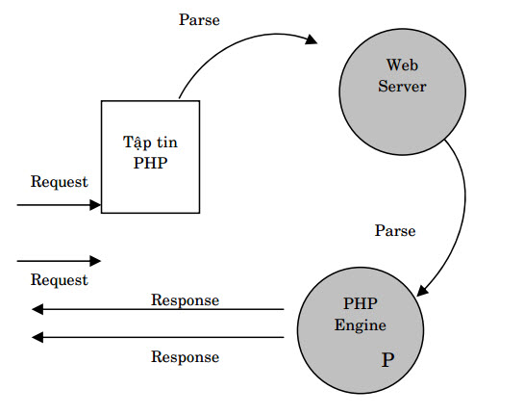

Hình 1. Hoạt động của PHP

PHP được phát triển từ sản phẩm có tên PHP/FI do Rasmus Lerdorf tạo ra vào năm 1994. Vào năm 1997, lần viết lại thứ hai PHP/FI 2.0 đã thu hút hàng ngàn người trên toàn thế giới sử dụng. Qua nhiều quá trình phát triển, từ các phiên bản PHP 3, PHP 4, PHP 5, PHP 6, PHP 7 và mới nhất là PHP 8 nâng cấp rất nhiều cú pháp, tính năng mới giúp PHP trở nên mạnh mẽ hơn.

#### *Ưu điểm và nhược điểm*

1. Ưu điểm

* Là mã nguồn mở miễn phí nên việc cài đặt và sử dụng dễ dàng
* Ngôn ngữ dễ học, có tính linh hoạt cao để giải quyết vấn đề với các phương pháp tùy biến khác nhau
* Đây là ngôn ngữ có tính cộng đồng lớn nhất hiện nay, chất lượng với các chuyên gia trên toàn thế giới
* Dù là một mã nguồn mở, nhưng PHP có khả năng bảo mật cao, kỹ thuật bảo mật với từng tầng khác nhau giúp cho website hoạt động ổn định và an toàn hơn.

1. Nhược điểm
2. Hạn chế về mặt cấu trúc, không được thiết kế gọn gàng, mọi câu lệnh đều viết trong cặp lệnh <?php…?>
3. PHP chỉ có thể sử dụng làm website và các ứng dụng website mở rộng mà thôi.
4. Khả năng bị sao chép và hack mã code, nhưng từ PHP 7 trở lên đã được khắc phục được vấn đề này.

#### *Các thành phần chính*

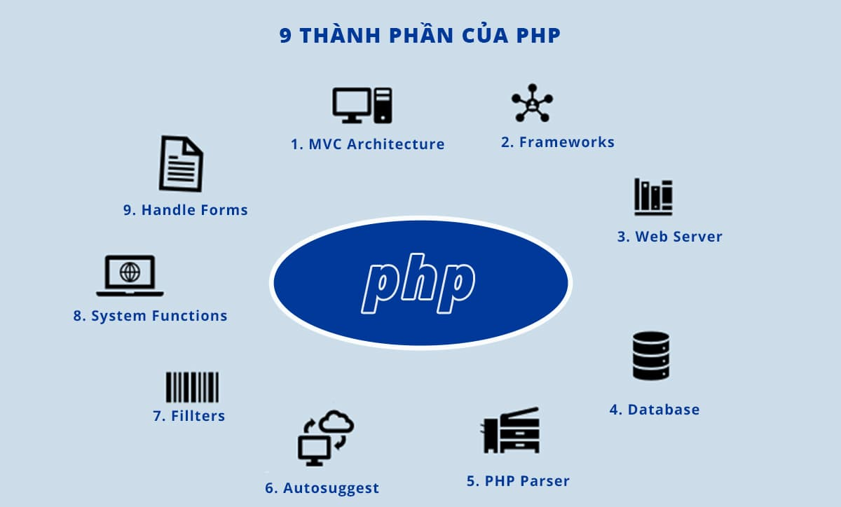

Hình 2. Thành phần chính của PHP

MVC Architecture: mô hình kiến trúc giúp quản lý code, tách riêng các tệp Model, View, Controller. Mô hình này kết nối cơ sở dữ liệu tthuaajn tiện và các thay đổi có thể thực hiện dễ dàng mà không tác động tới các module khác.

Framework: PHP đa dạng với nhiều framework khác nhau như Aura, Yii, Symfony, Laravel và Zend. Chúng giúp mã nguồn được quản lý gọn gàng, làm việc dễ dàng hơn.

Web server: PHP chủ yếu hoạt động trên phần mềm máy chủ web và sử dụng máy chủ Apache.

Database: chủ yếu sử dụng cơ sở dữ liệu MySQL.

PHP Parser: giúp phân tích các cú pháp PHP sang mã HTML rồi gửi đến trình duyệt web để hiển thị nội dung.

Autosuggest: tìm kiếm với tính năng tự động đề xuất sử dụng PHP và cơ sở dữ liệu MySQL.

Fillters: bộ lọc này giúp kiểm tra đầu vào không hợp lệ đã được gửi để tránh sự cố bảo mật và các lỗi không mong muốn.

System Functions: các chức năng hệ thống được thực hiện mở tệp, việc tạo, đọc và viết các tập tin tốt hơn.

Handle forms: các biểu mẫu xử lý và lấy dữ liệu từ tệp, lưu dữ liệu, gửi email và trả lại dữ liệu cho người dùng. PHP có thể mã hóa dữ liệu, truy cập và thiết lập cookie.

#### *Ứng dụng*

PHP phù hợp với các dự án không quá phức tạp về mặt xử lý tính toán, số lượng truy cập nhỏ hoặc trung bình nhưng logic không quá phức tạp. Đặc biệt thích hợp cho các vấn đề liên quan đến giao diện web.

### *Mô hình MVC*

MVC là viết tắt của Model – View – Controller, được hiểu là một mẫu kiến trúc phần mềm tạo lập giao diện người dùng trên máy tính. Ba thành phần tương tác với nhau có tác dụng tách biệt giữa cách thức thông tin được xử lý nội hàm và phần thông hiển thị, tiếp nhận từ phía người dùng.

Các công ty lập trình như Mona Software đều áp dụng mô hình này vào các dự án trong môi trường Windows, Linux… Với bất kỳ ngôn ngữ nào như PHP, JPS, ASP,… MVC tượng trưng cho dữ liệu của chương trình phần mềm, mục đích nhằm chia nhỏ code để dễ dàng phát triển và bảo trì.

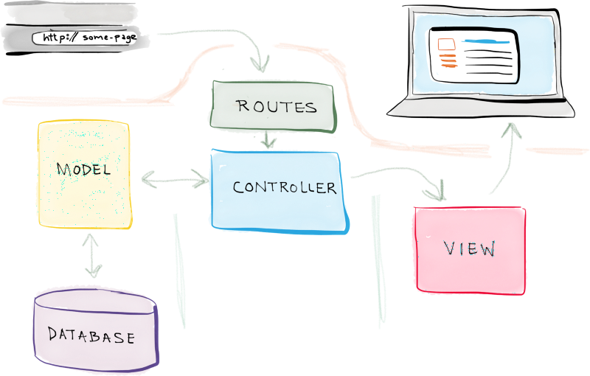

Hình 3. Tổng quan mô hình MVC

#### *Thành phần*

Mô hình MVC chia thành 3 lớp xử lý, mỗi phần sẽ bao gồm các đoạn code độc lập theo vai trò của mình.

Model đảm nhiệm chức năng lưu trữ, tương tác với cơ sở dữ liệu. Phần này gồm các class, function có khả năng xử lý nghiệp vụ như kết nối database, cho phép xem, thêm, sửa, xóa dữ liệu,…

View là một phần của ứng dụng chịu trách nhiệm trình bày dữ liệu, chứa những giao diện tương tự như nút bấm, khung nhập, menu, hình ảnh… hiển thị và giúp người dùng tương tác với hệ thống.

Controller là nơi tiếp nhận nhiều nhiệm vụ logic, giúp lấy dữ liệu đúng thông tin cần thiết nhờ vào nghiệp vụ lớp Model cung cấp và hiển thị các dữ liệu đó ra cho người dùng.

#### *Hoạt động*

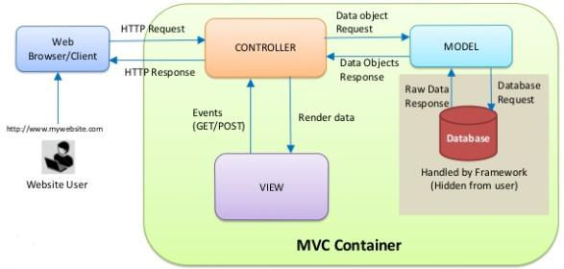

Hình 4. Hoạt động của mô hình MVC

Áp dụng với các dự án website, người dùng sử dụng một browser một trình duyệt bất kỳ để gửi yêu cầu. Khi Controller đã nhận được yêu cầu, thành phần này sẽ kiểm tra yêu cầu, sử dụng các class/ function cần thiết có trong Model và trả ra kết quả. Lúc này, Controller xử lý các giá trị sau đó, xác định các view tương ứng. Khi đã nhận được dữ liệu từ Controller, View xây dựng các thành phần hiển thị như thông tin dữ hiệu, hình ảnh,… sau đó trả về GUI Content để Controller đưa kết quả trên màn hình browser. Cùng lúc đó, browser nhận giá trị kết quả và hiển thị ra cho người dùng.

#### *Ưu điểm và nhược điểm*

* Ưu điểm

1. Hỗ trợ quá trình phát triển nhanh chóng: với đặc điểm hoạt động độc lập, các lập trình viên có thể làm việc đồng thời trên từng bộ phận, MVC giúp tiết kiệm thời gian
2. Khả năng cung cấp đồng thời nhiều khung View
3. Hỗ trợ kỹ thuật không đồng bộ: MVC có thể hoạt động với các file PDF, các trình duyệt web cụ thể
4. Dễ dàng thao tác chỉnh sửa: View hoạt động tách biệt với Model đồng nghĩa với việc có thể thay đổi, chỉnh sửa, cập nhật dễ dàng ở từng bộ phận.
5. Giữ nguyên trạng thái data: mô hình truyền lại dữ liệu nhưng không định dạng dữ liệu, các dữ liệu này có thể tái sử dụng cho các thay đổi sau này
6. Hỗ trợ các nền tảng phát triển SEO: MVC dễ dàng tạo ra các mã SEO URL để thu hút lượng truy cập.

* Nhược điểm

1. Khó khăn trong quá trình điều hướng code: khung điều hướng phức tạp vì mô hình gồm nhiều lớp
2. Không thích hợp với các ứng dụng nhỏ

Nhiều khung hoạt động đồng thời: việc phân tách một tính năng thành ba bộ phận khác nhau dẫn tới hiện tượng phân tán, do đó đòi hỏi nhà phát triển phải duy trì tính nhất quán của nhiều bộ phận cùng một lúc.

#### *Ứng dụng*

Với cơ chế hoạt động tối ưu, mô hình MVC có thể áp dúng cho nhiều loại dự án và công nghệ lớn. Chúng đóng vai trò quan trọng trong quá trình thiết kế website, bảo trì hệ thống hay một ứng dụng, phần mềm.

### *Hệ quản trị cơ sở dữ liệu MySQL*

MySQL là hệ quản trị cơ sở dữ liệu mã nguồn mở phổ biến hàng đầu trên thế giới, được ưa chuộng trong quá trình xây dựng và phát triển ứng dụng. Được đánh giá là hệ quản trị có tốc độ cao, ổn định, có khả năng thay đổi mô hình sử dụng phù hợp với điều kiện công việc, MySQL hoạt động trên nhiều hệ điều hành, cung cấp hệ thống các hàm tiện ích mạnh mẽ. Các phiên bản MySQL phổ biến hiện nay: MySQL 8.0.28, MySQL 7.6.21, MySQL 7.5.25, MySQL 7.4.35, MySQL 5.7.37…

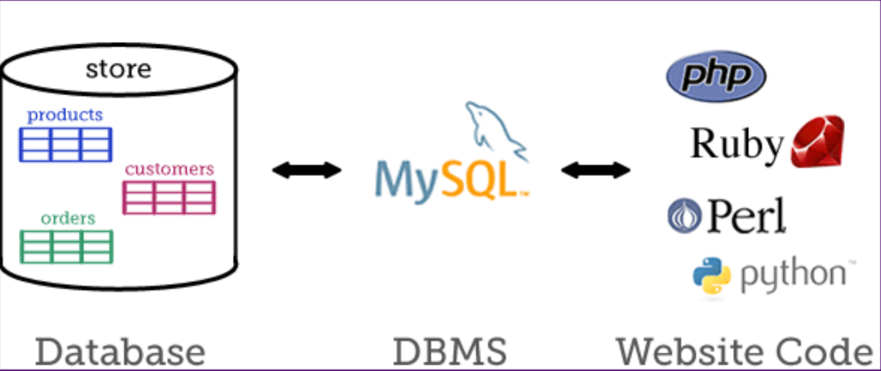

Hình 5. Tổng quan vê MySQL

*\* Ưu điểm*

1. Sử dụng dễ dàng
2. Hiệu năng sử dụng cao: với kiến trúc storage-engine, MySQL đặc trưng cho các ứng dụng chuyên biệt, các trang web có dung lượng lớn, đáp ứng được những khả năng xử lý khắt khe từ mọi hệ thống. MySQL đưa ra tất cả các tính năng, giải pháp hoàn hảo.
3. Hỗ trợ giao dịch mạnh mẽ: đưa ra một số những engine giao dịch cơ sở dữ liệu tốt nhất, tính năng bao gồm: khóa mức dòng không hạn chế, hỗ trợ giao dịch ACID hoàn thiện, khả năng giao dịch được phân loại…
4. Tốc độ nhanh: khả năng chèn dữ liệu cực nhanh và hỗ trợ các chúc năng chuyên dụng cho trang web.
5. Hỗ trợ ngôn ngữ truy vấn
6. Tính kết nối và bảo mật cao: các cơ sở dữ liệu có thể được truy cập được từ bất cứ nơi nào thông qua internet, có thể chia sẻ cho bất kì ai, bất cứ lúc nào. Tuy nhiên, MySQL kiểm soát quyền truy cập, chỉ những người đã được xác nhận mới có thể truy cập vào cơ sở dữ liệu.
7. Tính linh động cao: hoạt động trên tất cả các hệ điều hành, chạy được với mọi phần cứng từ các máy PC cho tới các máy server.
8. Mã nguồn mở tự do và hỗ trợ 24/7
9. Chi phí sở hữu thấp nhất

*\* Nhược điểm*

MySQL còn một số hạn chế cần kể đến như là có thể bị khai thác để chiếm quyền điều khiển. Hơn thế nó không tích hợp để sử dụng cho các hệ thống lớn cần quản lý dữ liệu khổng lồ như các hệ thống siêu thị toàn quốc, ngân hàng, quản lý thông tin dân số cả nước…

*\* Cách thức hoạt động*

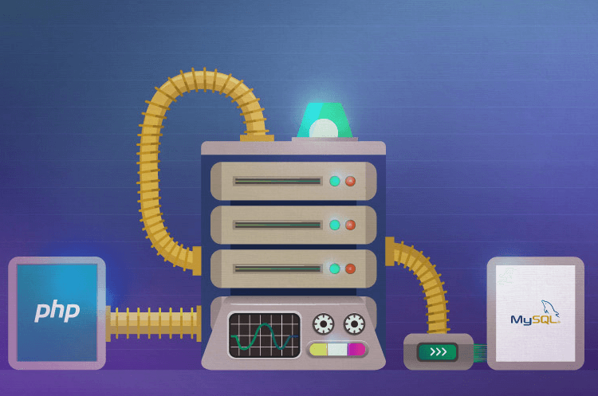

Hình 6. Cách thức hoạt động của MySQL

Trong môi trường MySQL, máy khách (client) và máy chủ (server) tương tác qua lại với nhau theo nguyên lý:

* MySQL tạo ra các bảng với mục đích lưu trữ những dữ liệu, đồng thời có thể định nghĩa sự liên quan giữa các bảng đó.
* Thông thường Client sẽ gửi yêu cầu cho SQL bằng một lệnh đặc biệt trên MySQL.
* Ứng dụng ở trên Server sẽ nhận được và phản hồi thông tin, trả về kết quả ở trên máy khách.

# CHƯƠNG 2: PHÂN TÍCH THIẾT KẾ HỆ THỐNG



## Khảo sát yêu cầu hệ thống

Xác định các use case theo từng tác nhân của hệ thống:

|  |  |  |
| --- | --- | --- |
| **Tác nhân** | **Use case** | **Mô tả** |
| Người quản trị | Đăng nhập | Cho phép admin đăng nhập vào hệ thống để thực hiện các chức năng của admin. |
| Quản lý danh mục | Cho phép admin thêm, sửa, xóa danh mục |
| Quản lý sản phẩm | Cho phép admin thêm, sửa, xóa sản phẩm |
| Quản lý đơn hàng | Cho phép admin xem chi tiết, cập nhật các đơn hàng |
| Quản lý tài khoản | Cho phép admin thêm, sửa, xóa tài khoản |
| Quản lý tin tức | Cho phép admin thêm, sửa, xóa các tin tức |
| Quản lý phản hồi | Cho phép admin xem, trả lời phản hồi của khách hàng |
| Xem thống kê | Cho phép admin xem thống kê các đơn hàng, tài khoản, doanh thu |
| Nhân viên | Đăng nhập | Cho phép nhân viên đăng nhập vào hệ thống để thực hiện các chức năng của nhân viên. |
| Xem thống kê | Cho phép nhân viên xem thống kê các đơn hàng |
| Quản lý đơn hàng | Cho phép admin xem chi tiết, cập nhật các đơn hàng |
| Khách hàng | Đăng ký | Cho phép khách hàng đăng ký tài khoản thành viên |
| Đăng nhập | Cho phép khách hàng đăng nhập vào hệ thống để mua hàng |
| Xem sản phẩm | Cho phép khách hàng xem chi tiết các sản phẩm trên hệ thống |
| Tìm kiếm sản phẩm | Cho phép khách hàng tìm kiếm các sản phẩm theo tên |
| Xem bài viết | Cho phép khách hàng xem các bài viết của của hàng |
| Phản hồi | Cho phép khách hàng gửi phản hồi về sản phẩm, đơn hàng, … |
| Quản lý thông tin tài khoản | Cho phép khách hàng chỉnh sửa các thông tin tài khoản, đổi mật khẩu |
| Quản lý giỏ hàng | Cho phép khách hàng thêm, chỉnh sửa, xóa sản phẩm khỏi giỏ hàng |
| Đặt hàng | Cho phép khách hàng đặt mua sản phẩm |
| Xem đơn hàng | Cho phép khách hàng xem thông tin tình trạng đơn, lịch sử mua hàng |

## Biểu đồ use case tổng quát

### Biểu đồ use case tổng quát

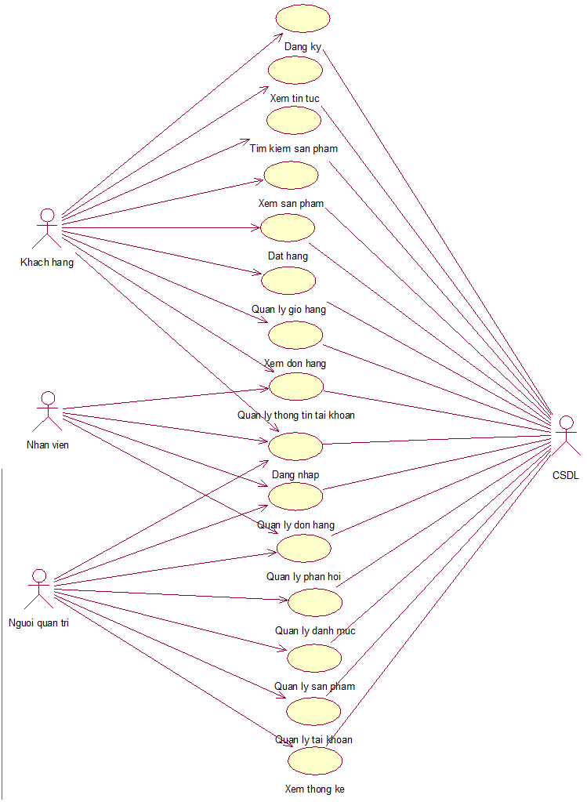

Hình 7. Biểu đồ use case tổng quát

### Phân rã một số use case

*\* Biểu đồ phân rã với tác nhân khách hàng*

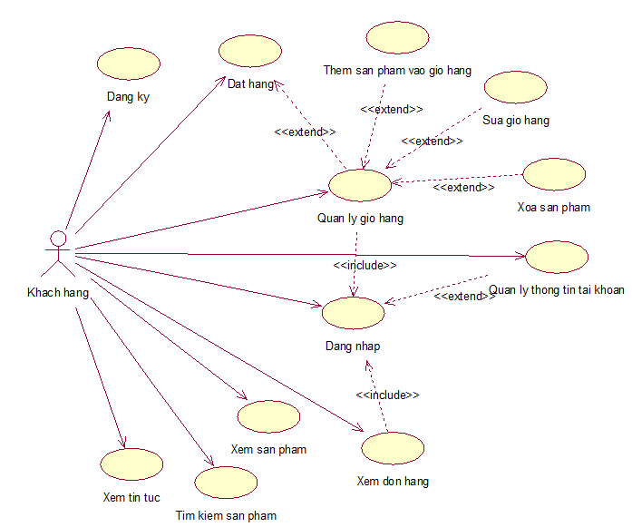

Hình 9. Biểu đồ phân rã với tác nhân khách hàng

*\* Biểu đồ phân rã với tác nhân nhân viên*

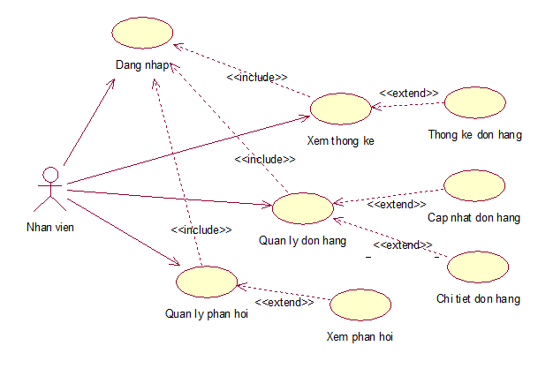

Hình 10. Biểu đồ phân rã với tác nhân nhân viên

*\* Biểu đồ phân rã với tác nhân người quản trị*

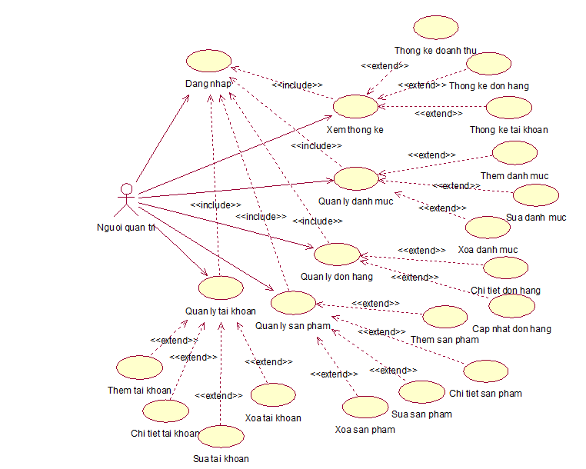

Hình 11. Biểu đồ phân rã với tác nhân người quản trị

## Phân tích các use case

### *Use case Đăng ký*

#### *Mô tả use case*

* Tên use case: DangKy
* Mô tả vắn tắt: use case cho phép khách hàng đăng ký tài khoản
* Luồng sự kiện

* Luồng cơ bản

1. Use case bắt đầu khi khách hàng click vào nút “Đăng ký” trên menu chính, hệ thống hiển thị form yêu cầu nhập thông tin đăng ký.
2. Khách hàng nhập thông tin: họ tên, ngày sinh, email, tên tài khoản, mật khẩu, sau đó click nút “Đăng ký”.
3. Hệ thống kiểm tra và lưu thông tin vào bảng TaiKhoan trong cơ sở sữ liệu và chuyển tới màn hình trang chỉnh sửa thông tin tài khoản. Use case kết thúc.

* Luồng rẽ nhánh

1. Tại bước 3 của luồng cơ bản nếu khách hàng nhập thông tin không hợp lệ thì hệ thống hiển thị thông báo nhập lại. Use case kết thúc.
2. Tại bất kì thời điểm nào trong quá trình thực hiện use case nếu không kết nối được với cơ sở dữ liệu thì hệ thống hiển thị thông báo lỗi. Use case kết thúc.

* Các yêu cầu đặc biệt: Không có
* Tiền điều kiện: Không có
* Hậu điều kiện: Không có
* Điều kiện mở rộng: Không có

#### *Biểu đồ trình tự*

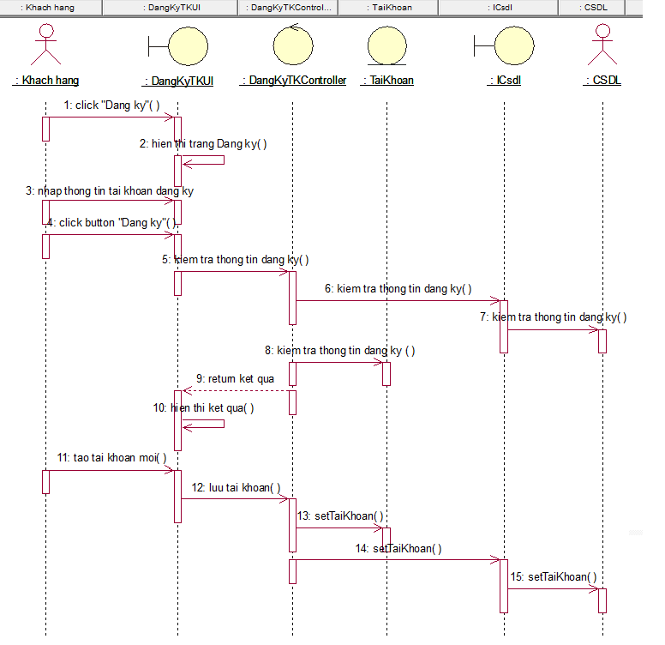

#### *Biểu đồ lớp phân tích*

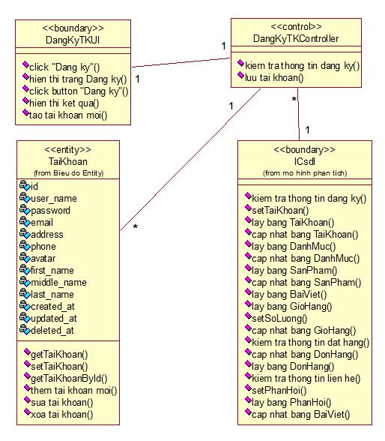

### *Use case Đăng nhập*

#### *Mô tả use case*

* Tên use case: DangNhap
* Mô tả vắn tắt: use case cho phép khách hàng đăng nhập vào hệ thống.
* Luồng sự kiện

* Luồng cơ bản

1. Use case bắt đầu khi khách hàng click vào nút “Đăng nhập” trên menu chính, hệ thống hiển thị màn hình trang đăng nhập.
2. Khách hàng nhập thông tin: tên tài khoản, mật khẩu, sau đó click nút “Đăng nhập”. Hệ thống kiểm tra dữ liệu trong bảng TaiKhoan rồi chuyển hướng tới trang chủ.

* Luồng rẽ nhánh

1. Tại bước 2 của luồng cơ bản nếu khách hàng nhập thông tin không hợp lệ thì hệ thống hiển thị thông báo lỗi và yêu cầu nhập lại. Use case kết thúc.
2. Tại bất kì thời điểm nào trong quá trình thực hiện use case nếu không kết nối được với cơ sở dữ liệu thì hệ thống hiển thị thông báo lỗi. Use case kết thúc.

* Các yêu cầu đặc biệt: Không có
* Tiền điều kiện: Phải nhập đầy đủ thông tin vào các trường nhập
* Hậu điều kiện: Nếu use case thành công, khách hàng sẽ thực hiện được tất cả các chức năng của hệ thống.
* Điều kiện mở rộng: Không có

#### *Biểu đồ trình tự*

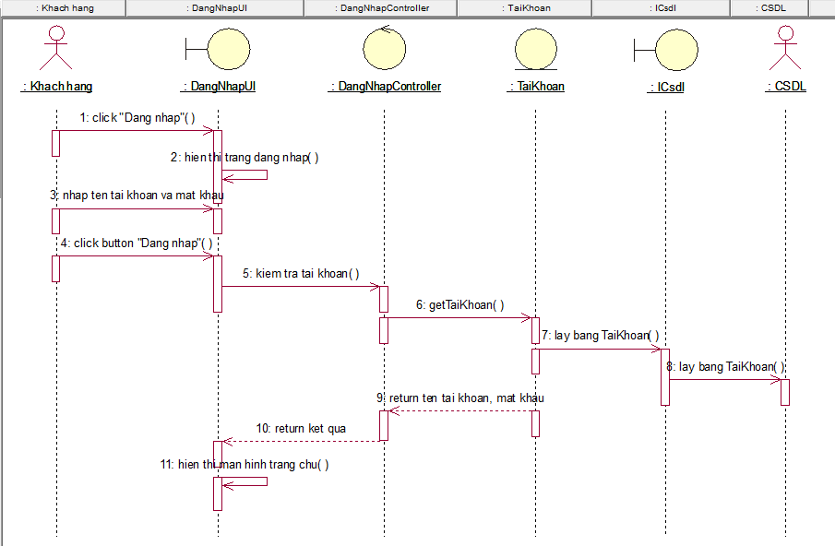

#### *Biểu đồ lớp phân tích*

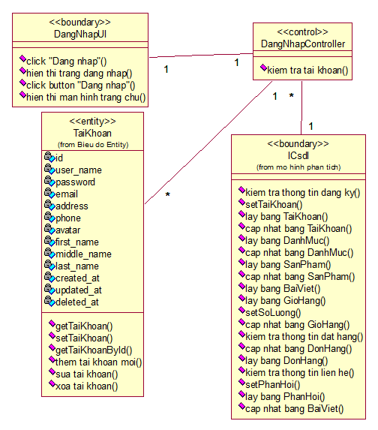

### *Use case Xem sản phẩm*

#### *Mô tả use case*

* Tên use case: XemSanPham
* Mô tả vắn tắt:
* Luồng sự kiện: Use case cho phép khách hàng xem thông tin chi tiết sản phẩm.

* Luồng cơ bản

1. Use case bắt đầu khi khách hàng click vào một danh mục trên thanh menu. Hệ thống lấy danh danh mục từ bảng DanhMuc hiển thị lên màn hình.
2. Khách hàng click chọn một danh mục, hệ thống lấy danh sách các sản phẩm trong bảng SanPham thuộc danh mục vừa chọn và hiển thị lên màn hình.
3. Khách hàng click chọn một sản phẩm, hệ thống lấy thông tin chi tiết gồm: tên sản phẩm, hình ảnh, giá, số lượng, thương hiệu, mô tả chi tiết… từ bảng SanPham và hiển thị lên màn hình. Use case kết thúc.

* Luồng rẽ nhánh

Tại bất kỳ thời điểm nào trong quá trình thực hiện use case nếu không kết nối được với cơ sở dữ liệu thì hệ thống sẽ hiển thị một thông báo lỗi và use case kết thúc.

* Các yêu cầu đặc biệt: Không có
* Tiền điều kiện: Không có
* Hậu điều kiện: Không có
* Điểm mở rộng: Khi màn hình hiển thị thông tin chi tiết sản phẩm, khách hàng click nút “Thêm vào giỏ hàng” thì hệ thống tự động thêm vào giỏ hàng.

#### *Biểu đồ trình tự*

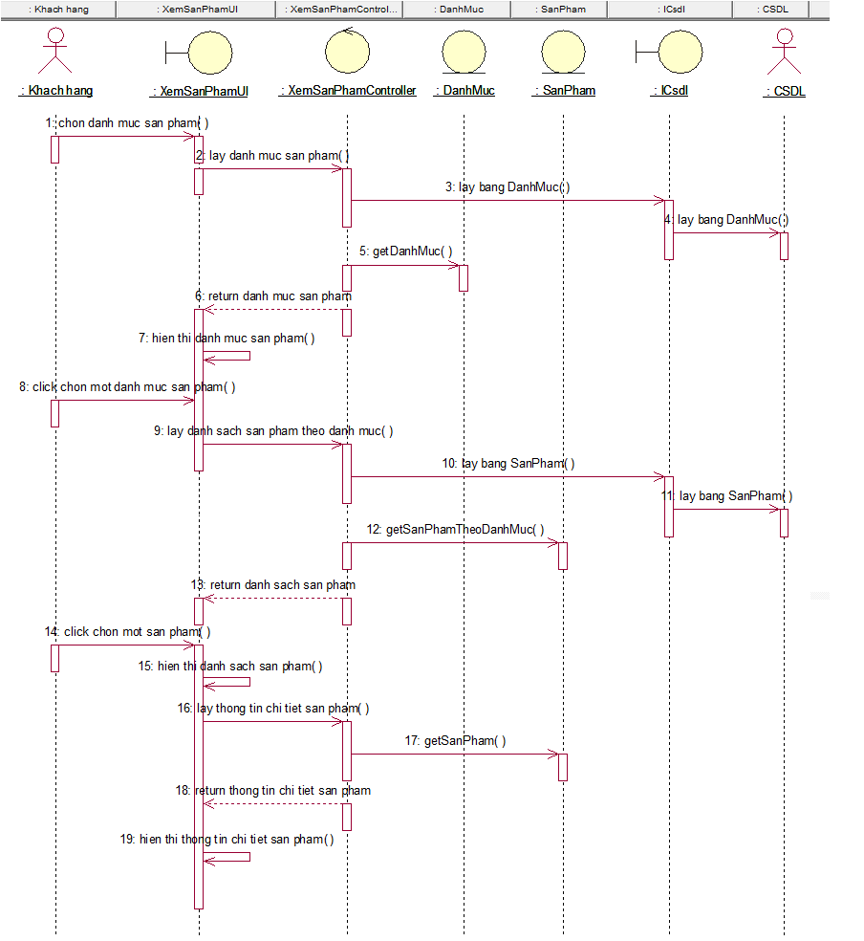

#### *Biểu đồ lớp phân tích*

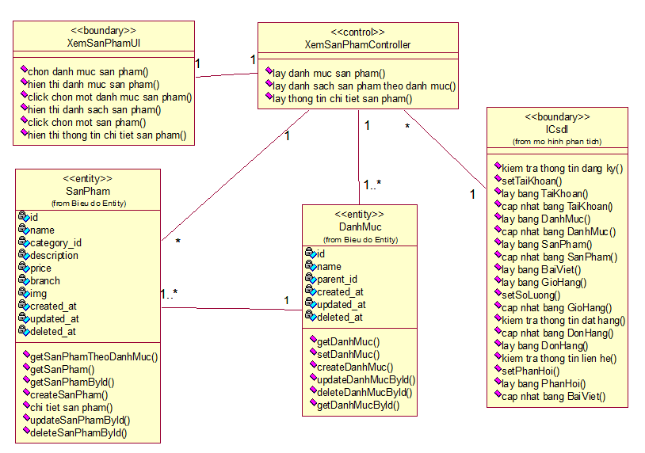

### *Use case Tìm kiếm sản phẩm*

#### *Mô tả use case*

* Tên use case: TimKiemSanPham
* Mô tả vắn tắt: use case cho phép người dùng tìm kiếm sản phẩm theo tên.
* Luồng sự kiện

* Luồng cơ bản

1. Use case bắt đầu khi khách hàng click vào icon kính lúp trên thanh menu, hệ thống hiển thị một textbox cho phép khách hàng nhập tên sản phẩm tìm kiếm.
2. Khách hàng click nút “Tìm kiếm”, hệ thống hiển thị danh sách các sản phẩm phù hợp với yêu cầu tìm kiếm. Use case kết thúc

* Luồng rẽ nhánh

1. Tại thời điểm 2 trong luồng cơ bản nếu khách hàng nhập tên sản phẩm không hợp lệ thì hệ thống thông báo “Không tìm thấy sản phẩm”. Khách hàng có thể nhập lại để tiếp tục.
2. Tại bất kì thời điểm nào trong quá trình thực hiện use case không kết nối được với cơ sở dữ liệu thì hệ thống hiển thị thông báo lỗi, use case kết thúc.

* Các yêu cầu đặc biệt: Không có
* Tiền điều kiện: Không có
* Hậu điều kiện: Không có
* Điểm mở rộng: Không có

#### *Biểu đồ trình tự*

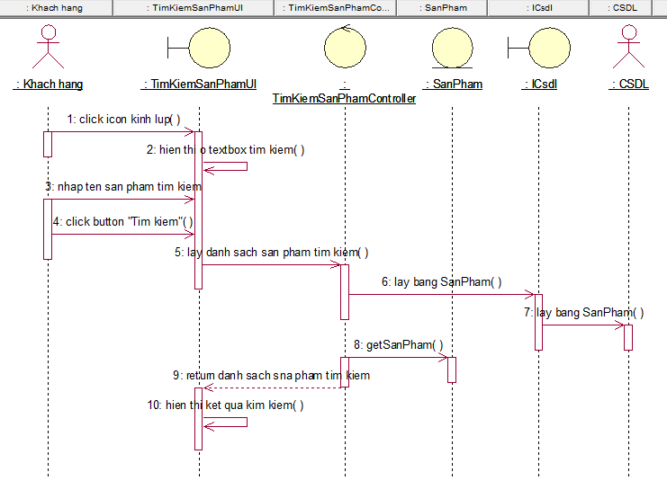

#### *Biểu đồ lớp phân tích*

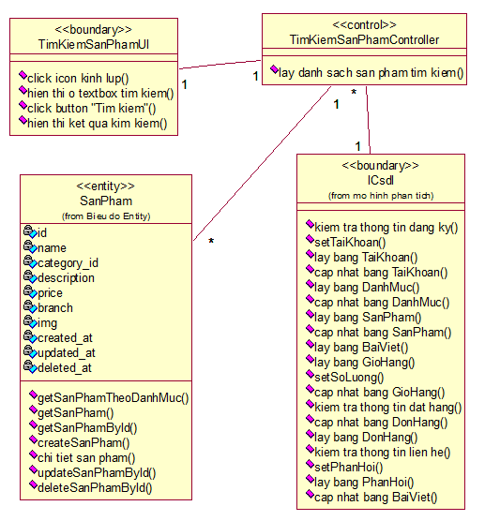

### *Use case Xem bài viết*

#### *Mô tả use case*

* Tên use case: XemBaiViet
* Mô tả vắn tắt: use case cho phép khách hàng xem bài viết
* Luồng sự kiện

* Luồng cơ bản

1. Use case bắt đầu khi click vào danh mục bài viết trên menu chính. Hệ thống lấy danh sách bài viết trong bảng BaiViet và hiển thị lên màn hình.
2. Khách hàng click vào tiêu đề của một bài viết, hệ thống lấy nội dung cho tiết của bài viết (tiêu đề, hình ảnh, nội dung,…) trong bảng BaiViet và hiển thị lên màn hình. Use case kết thúc.

* Luồng rẽ nhánh

Tại bất kỳ thời điểm nào trong quá trình thực hiện use case nếu không kết nối được với CSDL thì hệ thống sẽ hiển thị một thông báo lỗi và use case kết thúc.

* Yêu cầu đặc biệt: Không có
* Tiền điều kiện: Không có
* Hậu điều kiện: Không có
* Điểm mở rộng: Không có

#### *Biểu đồ trình tự*

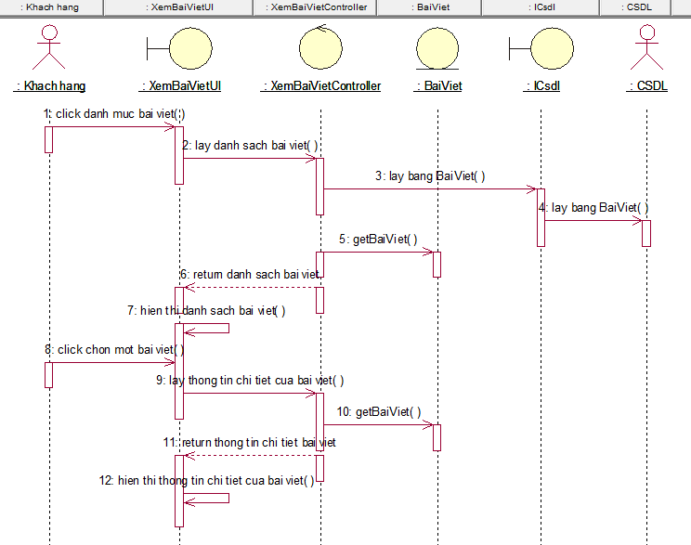

#### *Biểu đồ lớp phân tích*

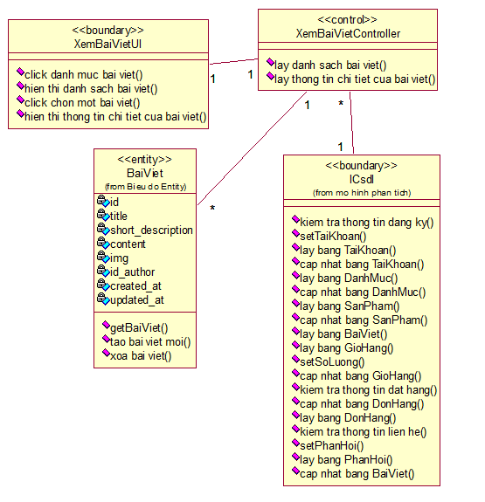

### *Use case Quản lý thông tin tài khoản*

#### *Mô tả use case*

* Tên use case: QuanLyThongTinTaiKhoan
* Mô tả vắn tắt: use case cho phép khách hàng cập nhật thông tin tài khoản của mình.
* Luồng sự kiện

* Luồng cơ bản

1. Use case bắt đầu khi khách hàng click vào tên tài khoản trên thanh menu. Hệ thống lấy thông tin từ bảng TaiKhoan bao gồm: tên tài khoản, emai, ngày sinh, họ tên và hiển thị lên màn hình.
2. Khi khách hàng chỉnh sửa thông tin tài khoản rồi click nút “Cập nhật”, hệ thống kiểm tra thông tin thay đổi. Nếu hợp lệ, hệ thống lưu thông tin mới vào bảng TaiKhoan và chuyển tới trang màn hình chính.

* Luồng rẽ nhánh

1. Tại bước 2 của luồng cơ bản, nếu thông tin thay đổi không hợp lệ hệ thống hiển thị thông báo lỗi và yêu cầu nhập lại. Use case kết thúc.
2. Tại bất kỳ thời điểm nào trong quá trình thực hiện use case nếu không kết nối được với cơ sở dữ liệu thì hệ thống sẽ hiển thị thông báo lỗi và use case kết thúc.

* Các yêu cầu đặc biệt: Không có
* Tiền điều kiện: Khách hàng phải có tài khoản và đã đăng nhập hợp lệ và hệ thống.
* Hậu điều kiện: Nếu use case thành công, khách hàng sẽ cập nhật được thông tin tài khoản để đăng nhập vào hệ thống. Nếu không, trạng thái tài khoản không thay đổi.
* Điều kiện mở rộng: Không có

#### *Biểu đồ trình tự*

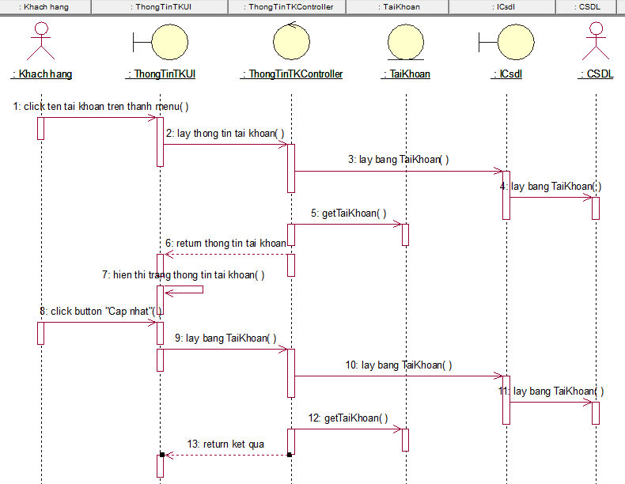

#### *Biểu đồ lớp phân tích*

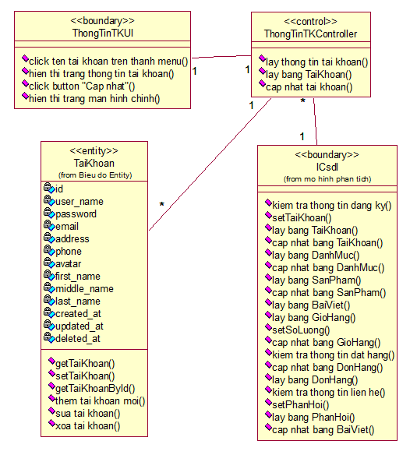

### *Use case Quản lý giỏ hàng*

#### *Mô tả use case*

* Tên use case: QuanLyGioHang
* Mô tả vắn tắt: use case cho phép khách hàng xem, thêm, sửa, xóa các sản phẩm trong giỏ hàng.
* Luồng sự kiện

* Luồng cơ bản

1. Thêm vào giỏ hàng: Use case bắt đầu khi khách hàng click icon “Thêm vào giỏ hàng” dưới mỗi sản phẩm. Khi đó hệ thống cập nhật lại số lượng, thông tin sản phẩm và thành tiền vào bảng GioHang, và hiển thị thông báo đã thêm sản phẩm vào giỏ hàng.
2. Xem giỏ hàng: Use case bắt đầu khi khách hàng click vào icon giỏ hàng trên thanh menu. Hệ thống lấy thông tin danh sách sản phẩm (tên, hình ảnh, giá, số lượng, thành tiền) từ bảng GioHang và hiển thị danh sách lên màn hình.
3. Sửa giỏ hàng: Khách hàng click vào biểu tượng tăng/giảm số lượng sản phẩm, hệ thống cập nhật lại số lượng, thành tiền giỏ hàng trong bảng GioHang và hiển thị lên màn hình.
4. Xóa sản phẩm trong giỏ hàng: Khách hàng click biểu tượng thùng rác bên cạnh sản phẩm muốn xóa, hệ thống cập nhật lại danh sách sản phẩm, thành tiền trong bảng GioHang. Use case kết thúc.

* Luồng rẽ nhánh

1. Tại bước 1 trong luồng cơ bản, khi khách hàng click icon “Thêm vào giỏ hàng” nếu sản phẩm hết hàng, hệ thống sẽ hiển thị thông báo hết hàng và cho khách hàng chọn lại sản phẩm.
2. Tại bất kỳ thời điểm nào trong quá trình thực hiện use case nếu không kết nối được với cơ sở dữ liệu thì hệ thống sẽ hiển thị một thông báo lỗi. Use case kết thúc.

* Yêu cầu đặc biệt: Không có
* Tiền điều kiện: Không có
* Hậu điều kiện: Không có
* Điều kiện mở rộng: Không có

#### *Biểu đồ trình tự*

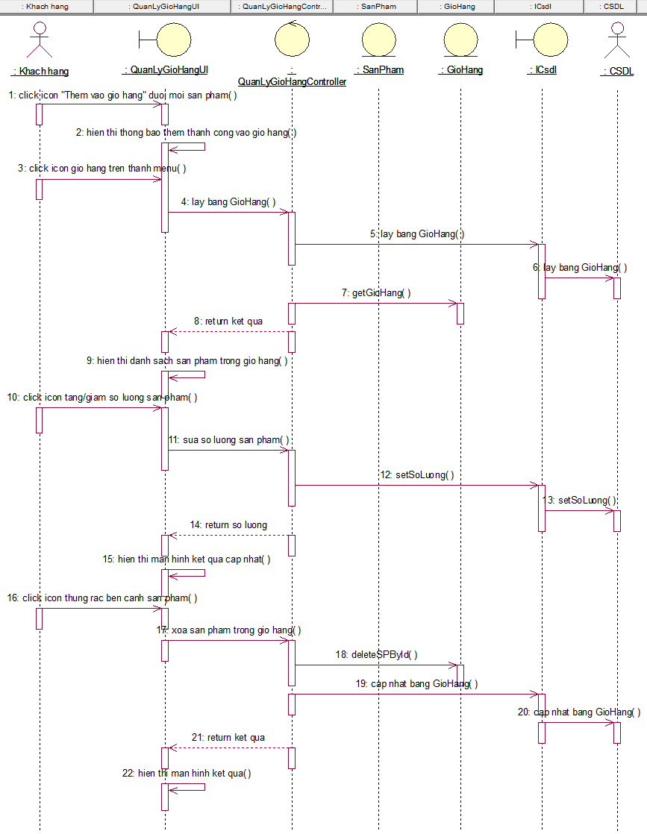

#### *Biểu đồ lớp phân tích*

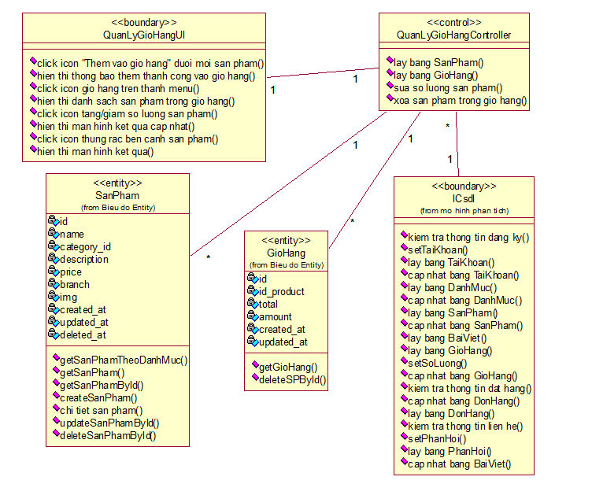

### *Use case Đặt hàng*

#### *Mô tả use case*

* Tên use case: DatHang
* Mô tả vắn tắt: use case cho phép khách thanh toán các sản phẩm trong giỏ hàng
* Luồng sự kiện

* Luồng cơ bản

1. Use case bắt đầu khi khách hàng click nút “Thanh toán” trên trang giỏ hàng. Hệ thống hiển thị form thông tin đặt hàng.
2. Khách hàng nhập thông tin đặt hàng và click nút “Đặt hàng”. Hệ thống lưu thông tin đơn hàng vào bảng DonHang và hiển thị hóa đơn đơn hàng. Use case kết thúc.

* Luồng rẽ nhánh

1. Tại bất kỳ thời điểm nào trong quá trình thực hiện use case. Nếu không thể kết nối được với cơ sở dữ liệu thì hệ thống sẽ hiển thị thông báo lỗi và use case kết thúc.
2. Tại bước 1 của luồng cơ bản, nếu khách hàng nhập thông tin không hợp lệ, hệ thống thông báo lỗi và cho khách hàng nhập lại.

* Các yêu cầu đặc biệt: Khách hàng phải điền đầy đủ thông tin vào form đặt hàng.
* Tiền điều kiện: Khách hàng phải đăng nhập trước khi thanh toán.
* Hậu điều kiện: Use case thành công thì đơn hàng được thực hiện.
* Điểm mở rộng: Không có

#### *Biểu đồ trình tự*

#### *Biểu đồ lớp phân tích*

### *Use case Xem đơn hàng*

#### *Mô tả use case*

* Tên use case: XemDonHang
* Mô tả vắn tắt: use case cho phép khách hàng xem đơn hàng đã đặt và kiểm tra tình trạng đơn.
* Luồng sự kiện

* Luồng cơ bản

1. Use case bắt đầu khi click vào tên tài khoản trên thanh menu. Hệ thống hiển thị trang quản lý tài khoản.
2. Khách hàng click “Đơn hàng”, hệ thống hiển thị lấy thông tin đơn hàng (tên khách hàng, địa chỉ, số điện thoại, tên các sản phẩm, số lượng, thành tiền…) từ bảng DonHang hiển thị lên màn hình.

* Luồng rẽ nhánh

Tại bất kì thời điểm nào trong quá trình thực hiện use case nếu không kết nối được với cơ sở dữ liệu thì hệ thống sẽ hiển thị một thông báo lỗi và use case kết thúc.

* Các yêu cầu đặc biệt: Không có
* Tiền điều kiện: khách hàng phải đăng nhập vào hệ thống.
* Hậu điều kiện: Không có
* Điều kiện mở rộng: Không có

#### *Biểu đồ trình tự*

#### *Biểu đồ lớp phân tích*

### *Use case Quản lý danh mục*

#### *Mô tả use case*

* Tên use case: QuanLyDanhMuc
* Mô tả vắn tắt: use case cho phép người quản trị xem, thêm, sửa, xóa danh mục trong bảng DanhMuc
* Luồng sự kiện

* Luồng cơ bản

1. Use case bắt đầu khi người quản trị click “Quản lý danh mục” trên menu admin. Hệ thống lấy tên các danh mục từ bảng DanhMuc và hiển thị lên màn hình.
2. Thêm danh mục
   1. Người quản trị click nút “Thêm danh mục”, hệ thống hiển thị form yêu cầu nhập thông tin danh mục mới (tên danh mục, tên danh mục cha).
   2. Người quản trị nhập thông tin danh mục mới rồi click nút “Thêm”, hệ thống tạo ra một bản ghi mới trong bảng DanhMuc rồi hiển thị danh sách các danh mục đã cập nhật lên màn hình.
3. Sửa danh mục
4. Người quản trị click nút “Sửa” trên một dòng bản ghi. Hệ thống hiển thị các textbox bao gồm các thông tin cũ của danh mục đó.
5. Người quản trị sửa thông tin danh mục, click nút “Cập nhật”. Hệ thống cập nhật thông tin mới của danh mục vào bảng DanhMuc và hiển thị danh sách cập nhật lên màn hình.
6. Xóa danh mục
7. Người quản trị click nút “Xóa” trên một dòng bản ghi. Hệ thống hiển thị màn hình xác nhận xóa.
8. Người quản trị click nút “Đồng ý”, hệ thống hiển thị danh sách danh mục đã được cập nhật lên màn hình. Use case kết thúc.

* Luồng rẽ nhánh

1. Tại bất kì thời điểm nào trong quá trình thực hiện nếu use case không kết nối được với cơ sở dữ liệu thì hệ thống sẽ thông báo lỗi và use case kết thúc.
2. Tại bước 2b và 3b trong luồng cơ bản nếu người quản trị nhập thông tin danh mục không hợp lệ thì hệ thống sẽ hiển thị thông báo lỗi và yêu cầu nhập lại. Người quản trị có thể nhập lại hoặc hủy bỏ thao tác.
3. Tại bước 2b và 3b trong luồng cơ bản nếu người quản trị click “Hủy”, hệ thống sẽ kết thúc thao tác tương ứng trước đó đồng thời hiển thị danh sách danh mục trong bảng DanhMuc.
4. Tại bước 4b trong luồng cơ bản, người quản trị click “Hủy” hệ thống sẽ hủy bỏ thao tác xóa và hiển thị các danh mục trong bảng DanhMuc.

* Các yêu cầu đặc biệt: use case chỉ cho phép người quản trị được thực hiện.
* Tiền điều kiện: người quản trị phải đăng nhập vào hệ thống mới thực hiện được chức năng này.
* Hậu điều kiện: nếu use case thành công thì thông tin sẽ được cập nhật trong CSDL.
* Điều kiện mở rộng: không có

#### *Biểu đồ trình tự*

#### *Biểu đồ lớp phân tích*

### *Use case Quản lý sản phẩm*

#### *Mô tả use case*

* Tên use case: QuanLySanPham
* Mô tả vắn tắt: use case cho phép người quản trị xem, thêm, sửa, xóa sản phẩm trong bảng SanPham.
* Luồng sự kiện

* Luồng cơ bản

1. Use case bắt đầu khi người quản trị click “Quản lý sản phẩm” trên menu admin. Hệ thống lấy tên các danh mục từ bảng SanPham và hiển thị lên màn hình.
2. Thêm sản phẩm
   1. Người quản trị click nút “Thêm sản phẩm”, hệ thống hiển thị form yêu cầu nhập thông tin sản phẩm mới (tên sản phẩm, số lượng, giá, hình ảnh,…).
   2. Người quản trị nhập thông tin sản phẩm mới rồi click nút “Thêm”, hệ thống tạo ra một bản ghi mới trong bảng SanPham rồi hiển thị danh sách các sản phẩm đã cập nhật lên màn hình.
3. Sửa sản phẩm
4. Người quản trị click nút “Sửa” trên một dòng bản ghi. Hệ thống hiển thị các textbox bao gồm các thông tin cũ của sản phẩm đó.
5. Người quản trị sửa thông tin sản phẩm, click nút “Cập nhật”. Hệ thống cập nhật thông tin mới của sản phẩm vào bảng SanPham và hiển thị danh sách cập nhật lên màn hình.
6. Xóa sản phẩm
7. Người quản trị click nút “Xóa” trên một dòng bản ghi. Hệ thống hiển thị màn hình xác nhận xóa.
8. Người quản trị click nút “Đồng ý”, hệ thống hiển thị danh sách sản phẩm đã được cập nhật lên màn hình. Use case kết thúc.

* Luồng rẽ nhánh

1. Tại bất kì thời điểm nào trong quá trình thực hiện nếu use case không kết nối được với cơ sở dữ liệu thì hệ thống sẽ thông báo lỗi và use case kết thúc.
2. Tại bước 2b và 3b trong luồng cơ bản nếu người quản trị nhập thông tin sản phẩm không hợp lệ thì hệ thống sẽ hiển thị thông báo lỗi và yêu cầu nhập lại. Người quản trị có thể nhập lại hoặc hủy bỏ thao tác.
3. Tại bước 2b và 3b trong luồng cơ bản nếu người quản trị click “Hủy”, hệ thống sẽ kết thúc thao tác tương ứng trước đó đồng thời hiển thị danh sách sản phẩm trong bảng SanPham.
4. Tại bước 4b trong luồng cơ bản, người quản trị click “Hủy” hệ thống sẽ hủy bỏ thao tác xóa và hiển thị các sản phẩm trong bảng SanPham.

* Các yêu cầu đặc biệt: Use case này chỉ cho phép người quản trị được thực hiện.
* Tiền điều kiện: Người quản trị phải đăng nhập vào hệ thống mới thực hiện được chức năng này.
* Hậu điều kiện: Nếu use case thành công thì thông tin về sản phẩm sẽ được cập nhật lại trong CSDL.
* Điều kiện mở rộng: Không có.

#### *Biểu đồ trình tự*

#### *Biểu đồ lớp phân tích*

### *Use case Quản lý đơn hàng*

#### *Mô tả use case*

* Tên use case: QuanLyDonHang
* Mô tả vắn tắt: use case cho phép nhân viên, người quản trị xem, cập nhật tình trạng đơn hàng.
* Luồng sự kiện

* Luồng cơ bản

1. Use case bắt đầu khi nhân viên/ người quản trị click vào nút Quản lý đơn hàng trên menu. Hệ thống sẽ lấy thông tin của đơn hàng từ bảng DonHang trong CSDL và hiển thị lên màn hình.
2. Cập nhật tình trạng đơn hàng:

Trên một dòng bản ghi, nhân viên/ người quản trị chọn một trạng thái trong combobox “Tình trạng” rồi click nút “Cập nhật”. Hệ thống sẽ cập nhật lại trạng thái trong bảng DonHang và hiển thị lại danh sách đã được cập nhật.

1. Xem chi tiết đơn hàng:

Nhân viên/ người quản trị click nút “Chi tiết” trên một dòng bản ghi, hệ thống lấy các thông tin chi tiết của đơn hàng (người mua, số điện thoại, địa chỉ, mã đơn hàng, ngày tạo, trạng thái,…) hiển thị lên màn hình.

* Luồng rẽ nhánh

1. Tại bước 3 của luồng cơ bản nếu khách hàng nhập click nút “Quay lại” hệ thống sẽ hiển thị lại danh sách các đơn hàng. Use case kết thúc.
2. Tại bất kì thời điểm nào trong quá trình thực hiện use case nếu không kết nối được với cơ sở dữ liệu thì hệ thống hiển thị thông báo lỗi. Use case kết thúc.

* Các yêu cầu đặc biệt: Không có
* Tiền điều kiện: Không có
* Hậu điều kiện: Không có
* Điều kiện mở rộng: Không có

#### *Biểu đồ trình tự*

#### *Biểu đồ lớp phân tích*

### *Use case Quản lý tài khoản*

#### *Mô tả use case*

* Tên use case: QuanLyTaiKhoan
* Mô tả vắn tắt: use case cho phép người quản trị xem, thêm, sửa, xóa sản phẩm trong bảng TaiKhoan.
* Luồng sự kiện

* Luồng cơ bản

1. Use case bắt đầu khi người quản trị click “Quản lý tài khoản” trên menu admin. Hệ thống lấy tên các danh mục từ bảng TaiKhoan và hiển thị lên màn hình.
2. Thêm tài khoản
   1. Người quản trị click nút “Thêm tài khoản”, hệ thống hiển thị form yêu cầu nhập thông tin tài khoản mới (họ tên, email, ngày sinh, tên tài khoản, mật khẩu,…)
   2. Người quản trị nhập thông tin tài khoản mới rồi click nút “Thêm”, hệ thống tạo ra một bản ghi mới trong bảng TaiKhoan rồi hiển thị danh sách các tài khoản đã cập nhật lên màn hình.
3. Sửa tài khoản
4. Người quản trị click nút “Sửa” trên một dòng bản ghi. Hệ thống hiển thị các textbox bao gồm các thông tin cũ của tài khoản đó.
5. Người quản trị sửa thông tin sản phẩm, click nút “Cập nhật”. Hệ thống cập nhật thông tin mới của tài khoản vào bảng TaiKhoan và hiển thị danh sách cập nhật lên màn hình.
6. Xóa tài khoản
7. Người quản trị click nút “Xóa” trên một dòng bản ghi. Hệ thống hiển thị màn hình xác nhận xóa.
8. Người quản trị click nút “Đồng ý”, hệ thống hiển thị danh sách tài khoản đã được cập nhật lên màn hình. Use case kết thúc.

* Luồng rẽ nhánh

1. Tại bất kì thời điểm nào trong quá trình thực hiện nếu use case không kết nối được với cơ sở dữ liệu thì hệ thống sẽ thông báo lỗi và use case kết thúc.
2. Tại bước 2b và 3b trong luồng cơ bản nếu người quản trị nhập thông tin tài khoản không hợp lệ thì hệ thống sẽ hiển thị thông báo lỗi và yêu cầu nhập lại. Người quản trị có thể nhập lại hoặc hủy bỏ thao tác.
3. Tại bước 2b và 3b trong luồng cơ bản nếu người quản trị click “Hủy”, hệ thống sẽ kết thúc thao tác tương ứng trước đó đồng thời hiển thị danh sách sản phẩm trong bảng TaiKhoan.
4. Tại bước 4b trong luồng cơ bản, người quản trị click “Hủy” hệ thống sẽ hủy bỏ thao tác xóa và hiển thị các sản phẩm trong bảng TaiKhoan.

* Các yêu cầu đặc biệt: Use case này chỉ cho phép người quản trị được thực hiện.
* Tiền điều kiện: Người quản trị phải đăng nhập vào hệ thống mới thực hiện được chức năng này.
* Hậu điều kiện: Nếu use case thành công thì thông tin về sản phẩm sẽ được cập nhật lại trong CSDL.
* Điều kiện mở rộng: Không có.

#### *Biểu đồ trình tự*

#### *Biểu đồ lớp phân tích*

### *Use case Quản lý bài viết*

#### *Mô tả use case*

* Tên use case: QuanLyBaiViet
* Mô tả vắn tắt: use case cho phép người quản trị xem, thêm, sửa, xóa bài viết trong bảng BaiViet.
* Luồng sự kiện

* Luồng cơ bản

* 1. Use case này bắt đầu khi người quản trị click vào nút Quản lý bài viết trên menu. Hệ thống sẽ lấy thông tin của các bài viết từ bảng BaiViet trong CSDL và hiển thị lên màn hình.
  2. Thêm bài viết
  3. Người quản trị kích vào nút “Thêm tin tức”. Hệ thống hiển thị màn hình yêu cầu nhập thông tin tin tức.
  4. Khi điền đầy đủ thông tin của bài viết người quản trị click vào nút “Thêm”. Hệ thống kiểm tra thông tin được nhập rồi lưu thông tin bài viết vào bảng BaiViet.

1. Sửa bài viết
2. Người quản trị click vào nút “Sửa” trên một dòng bài viết. Hệ thống hiển thị lên màn hình các thông tin cũ của bài.
3. Người quản trị sửa thông tin bài viết, click nút “Cập nhật”. Hệ thống cập nhật thông tin mới của bài viết vào bảng BaiViet và hiển thị danh sách cập nhật lên màn hình.
4. Xóa bài viết
5. Người quản trị click nút “Xóa” trên một dòng bản ghi. Hệ thống hiển thị màn hình xác nhận xóa.
6. Người quản trị click nút “Đồng ý”, hệ thống hiển thị danh sách bài viết đã được cập nhật lên màn hình. Use case kết thúc.

* Luồng rẽ nhánh

1. Tại bất kì thời điểm nào trong quá trình thực hiện nếu use case không kết nối được với cơ sở dữ liệu thì hệ thống sẽ thông báo lỗi và use case kết thúc.
2. Tại bước 2b và 3b trong luồng cơ bản nếu người quản trị nhập thông tin bài viết không hợp lệ thì hệ thống sẽ hiển thị thông báo lỗi và yêu cầu nhập lại. Người quản trị có thể nhập lại hoặc hủy bỏ thao tác.
3. Tại bước 2b và 3b trong luồng cơ bản nếu người quản trị click “Hủy”, hệ thống sẽ kết thúc thao tác tương ứng trước đó đồng thời hiển thị danh sách bài viết trong bảng BaiViet.
4. Tại bước 4b trong luồng cơ bản, người quản trị click “Hủy” hệ thống sẽ hủy bỏ thao tác xóa và hiển thị các bài viết trong bảng BaiViet.

* Các yêu cầu đặc biệt: Use case này chỉ cho phép người quản trị được thực hiện.
* Tiền điều kiện: Người quản trị phải đăng nhập vào hệ thống mới thực hiện được chức năng này.
* Hậu điều kiện: Nếu use case thành công thì thông tin về sản phẩm sẽ được cập nhật lại trong CSDL.
* Điều kiện mở rộng: Không có.

#### *Biểu đồ trình tự*

#### *Biểu đồ lớp phân tích*

### *Use case Xem thống kê*

#### *Mô tả use case*

* Tên use case: XemThongKe
* Mô tả vắn tắt: use case cho phép nhân viên/ người quản trị xem các thống kê.
* Luồng sự kiện

* Luồng cơ bản

1. Use case này bắt đầu khi người quản trị, nhân viên click vào nút “Thống kê” trên thanh menu quản trị, hệ thống sẽ hiển thị danh sách các hình thức thống kê cho quản trị viên hoặc nhân viên lưạ chọn.
2. Thống kê đơn hàng

Người quản trị/ nhân viên chọn hình thức thống kê đơn hàng, hệ thống sẽ tính toán tổng số đơn hàng và hiển thị ra màn hình.

1. Thống kê tài khoản

Người quản trị chọn hình thức thống kê tài khoản, hệ thống sẽ tính toán tổng số tài khoản và hiển thị ra màn hình.

1. Thống kê doanh thu

Người quản trị chọn hình thức thống kê doanh thu, hệ thống sẽ tính toán tổng số doanh thu theo ngày, theo tháng, theo năm và hiển thị ra màn hình.

* Luồng rẽ nhánh

Tại bất kì thời điểm nào trong quá trình thực hiện nếu use case không kết nối được với cơ sở dữ liệu thì hệ thống sẽ thông báo lỗi và use case kết thúc.

* Các yêu cầu đặc biệt: Use case này chỉ cho phép người quản trị/ nhân viên được thực hiện.
* Tiền điều kiện: Người quản trị/ nhân viên phải đăng nhập vào hệ thống mới thực hiện được chức năng này.
* Hậu điều kiện: Không có.
* Điều kiện mở rộng: Không có.

#### *Biểu đồ trình tự*

#### *Biểu đồ lớp phân tích*

## Thiết kế biểu đồ lớp chi tiết

## Cơ sở dữ liệu

### *Sơ đồ dữ liệu quan hệ*

### *Chi tiết các bảng dữ liệu*

# CHƯƠNG 3: CÀI ĐẶT VÀ TRIỂN KHAI



## Giới thiệu về công cụ và mội trường cài đặt

### *Công cụ*

Kiểm thử phần mềm sẽ giúp đảm bảo hoàn thiện chức năng của hệ thống bao gồm các yêu cầu chức năng và phi chức năng. Kiểm tra phần mềm cũng để chắc chắn rằng hệ thống đã sẵn sàng cho sử dụng. Ngoài ra, kiểm thử phần mềm xác nhận rằng hệ thống đáp ứng các yêu cầu khác nhau: bao gồm hiệu suất, độ tin cậy, an toàn, khả năng ứng dụng. Việc xác nhận này được thực hiện để đảm bảo rằng hệ thộng đang được xây dựng đúng. Tiến hành kiểm tra các chức năng của hệ thống, đảm bảo hệ thống hoạt động đúng như các yêu cầu đặt ra trong mô tả.

Cần kiểm tra các hoạt động chức năng:

* Đăng ký tài khoản và quản lý thông tin cá nhân cho người dùng website
* Thêm sản phẩm vào giỏ hàng
* Tính năng checkout
* Chức năng quản lý việc đặt hàng
* Thực hiện test theo kịch bản với từng loại tải khoản: người quản trị và nhân viên
* Kiểm thử tích hợp frontend – backend
* Tạo ra các sản phẩm có thể cấu hình và không thể cấu hình ở backend và kiểm tra trên frontend.

Kiểm tra lần lượt qua tất cả từng trang con của hệ thống:

* Test trang chủ
* Test trang tin tức
* Test trang giới thiệu
* Test trang liên hệ

Kiểm tra các case liên quan đến danh mục sản phẩm

* Kiểm tra hoạt động của các bộ lọc trên website như bộ lọc sản phẩm theo danh mục, giá…
* Kiểm tra khả năng phân loại sản phẩm theo tên, giá
* Kiểm tra hoạt động của chức năng thêm vào giỏ hàng
* Kiểm tra khả năng tìm kiếm sản phẩm theo các search keyword

Kiểm tra các trường hợp của giỏ hàng:

* Thêm sản phẩm vào giỏ hàng ( khác loại, cùng loại)
* Loại bỏ sản phẩm khỏi giỏ hàng ( loại bỏ một vài hoặc tất cả sản phẩm)
* Thay đổi số lượng mỗi sản phẩm

Quá trình đặt hàng

* Kiểm tra quy trình thanh toán có đúng với nghiệp vụ được yêu cầu không?
* Kiểm tra việc cập nhật thay đổi đối với các sản phẩm đang được đặt hàng và đảm bảo rằng số lượng cuối cùng được cập nhật chính xác

Kiểm tra khả năng tương thích của trình duyệt

Kiểm tra hiệu năng của website đặc biệt là các trang mà người dùng thương tương tác và quan tâm đến:

* Trang chủ của website
* Trang sản phẩm

Kiểm tra xem giá sản phẩm đã chính xác chưa

Kiểm tra xem website đã đạt các yêu cầu về validate chuẩn của HTML và CSS chưa?

* Thực hiện chạy HTML validation check
* Thực hiên chạy CSS validation check

Kiểm tra các chức năng của người quản trị

* Quản lý sản phẩm
* Quản lý thương hiệu
* Quản lý danh mục
* Quản lý tài khoản
* Quản lý đơn hàng
* Quản lý thống kê

### *Môi trường cài đặt*

## Màn hình trang giao diện và chức năng khách hàng (Front-end)

### *Trang chủ*

### *Đăng ký*

### *Thông tin khách hàng*

### *Danh sách sản phẩm*

### *Chi tiết sản phẩm*

### *Giỏ hàng*

### *Đặt hàng*

### *Kiểm tra đơn hàng*

### *Xem bài viết*

## Màn hình trang giao diện và chức năng của người quản trị (Back-end)

### *Thống kê*

### *Quản lý danh mục*

### *Quản lý sản phẩm*

### *Quản lý tài khoản*

### *Quản lý đơn hàng*

### *Quản lý bài viết*

# KẾT LUẬN

# TÀI LIỆU THAM KHẢO

**Tiếng việt**

1. <https://hoclaptrinhweb.org/lap-trinh/hoc-php/227-bai-1-gioi-thieu-ve-ngon-ngu-lap-trinh-php-va-huong-dan-cai-dat.html>
2. <https://vi.wikipedia.org/wiki/PHP>
3. <https://itviec.com/blog/11-sach-hoc-lap-trinh-php>
4. <https://lafactoriaweb.com/php-la-gi>
5. <https://devmaster.edu.vn/mvc-la-gi-tong-quan-ve-mo-hinh-mvc-trong-lap-trinh.html>
6. <https://magenest.com/vi/mo-hinh-mvc-la-gi/>

**Tiếng anh**

1. <https://www.php.net/docs.php>